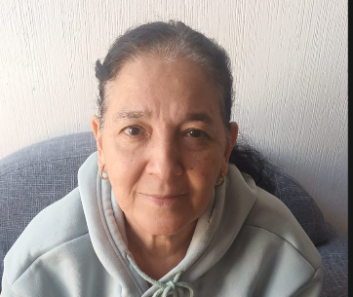
Rosa
Melida
Heredia
Castro
1863-26

7
EXPEDIENTE
Especiales:

23/03/2026
Fecha de Ingreso:
61

28/05/1964
Fecha de nacimiento: Edad:

Médico Encargado
Dr. Guillermo Ortega
5571-1834
5236-6063
Familiar Encargado
Alison Pinto

